**MODUL AJAR**

**SENI BUDAYA**

**FASE A** **– KELAS II – SEMESTER I**

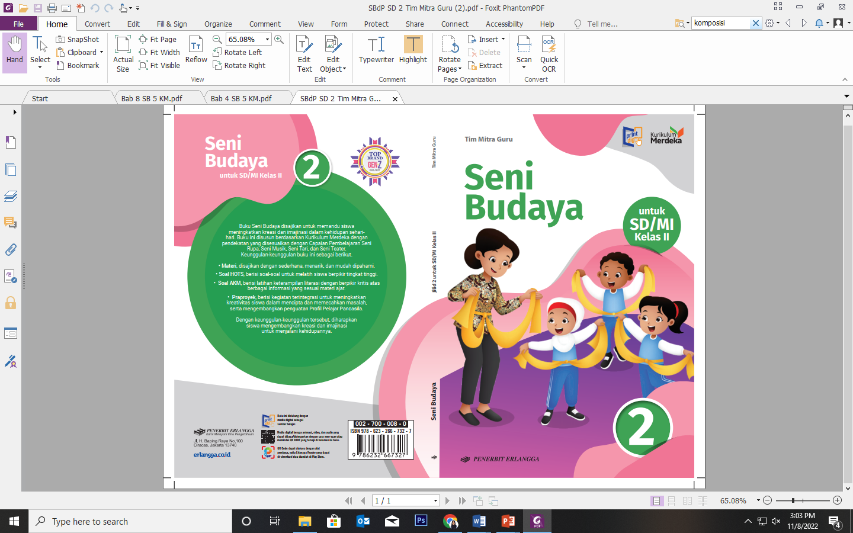

**Mengenal Karya Dua Dan Tiga Dimensi**

**2022**

**MODUL AJAR 1**

**SENI BUDAYA**

**MENGENAL KARYA DUA DAN TIGA DIMENSI**

|  |  |
| --- | --- |
| **Fase / Semester : A / I (Satu)** | **Kelas : II (Dua)** |
| **Elemen :**   * Pemahaman. * Keterampilan Proses (Mengamati, memprediksi, merencanakan, memproses, mengevaluasi, dan mengomunikasikan). | **Alokasi Waktu : 19 JP atau sesuai kebutuhan (1 JP = 35 menit).** |
| **Tujuan Pembelajaran:**  Peserta didik mampu:   * 1. Menjelaskan pengertian karya dua dimensi.   2. Mengidentifikasi unsur-unsur seni rupa pada karya dua dimensi.   3. Mengidentifikasi fungsi media, alat, dan bahan dalam berkarya.   4. Membuat contoh karya seni dua dimensi.   5. Menjelaskan pengertian karya tiga dimensi.   6. Menyebutkan contoh karya tiga dimensi. | |
| **Profil Pelajar Pancasila:**   * Gotong royong * Kreatif * Berkebinekaan global | |

**Langkah-Langkah Pembelajaran**:

* Peserta didik sudah dapat mengetahui tentang karya dua dan tiga dimensi di sekitar rumahnya.
* Mengondisikan peserta didik baik fisik maupun mental untuk siap melaksanakan pembelajaran.
* Memberikan stimulus kepada peserta didik untuk menyebutkan macam-macam karya dua dan tiga dimensi yang ada di sekitar.
* Memberikan pertanyaan pemantik agar peserta didik dapat mengetahui atau mempunyai tujuan belajarnya sendiri. (Misalnya: Apakah kalian melihat perbedaan karya dua dan tiga dimensi?).

**Pembelajaran 1. Topik A: Mengenal Karya Dua Dimensi (13 JP)**

1. **Mengenal Karya Dua Dimensi (2 JP)**

Peserta didik mampu:

1.1 Menjelaskan pengertian karya dua dimensi

* Peserta didik diminta mengamati gambar dan membaca buku Seni Budaya 2 halaman 3.
* Guru menjelaskan tentang karya dua dimensi.
* Peserta didik diminta mengamati contoh-contoh karya dua dimensi yang ada di sekitar.
* Peserta didik kemudian diminta memilih dan menjelaskan karya dua dimensi yang ada di sekitar.
* Guru bersama peserta didik bertanya jawab meluruskan kesalahan pemahaman, memberikan penguatan dan penyimpulan.

1. **Unsur-unsur Seni Rupa Dalam Karya Dua Dimensi (4 JP)**

Peserta didik mampu:

1.2 Mengidentifikasi unsur-unsur seni rupa pada karya dua dimensi.

* Guru menjelaskan kembali tentang unsur-unsur seni rupa dalam karya dua dimensi secara singkat.
* Peserta didik mendengarkan penjelasan guru mengenai hal-hal yang harus diperhatikan saat menggambar karya dua dimensi.
* Guru menjelaskan tentang warna dasar dan campuran.
* Peserta didik dapat memindai konten *QR Code* tentang Contoh-contoh Warna Campuran pada halaman 6.
* Peserta didik ditugaskan mencampurkan warna sesuai dengan kegiatan pada halaman 7.
* Guru bersama peserta didik bertanya jawab meluruskan kesalahan pemahaman, memberikan penguatan dan penyimpulan.

1. **Alat dan bahan untuk Berkarya (1 JP)**

Peserta didik mampu:

1.3 Mengidentifikasi fungsi media, alat, dan bahan dalam berkarya.

* Guru mengajak peserta didik untuk memperhatikan alat dan bahan yang digunakan untuk membuat karya dua dimensi berdasarkan gambar pada halaman 7.
* Peserta didik diminta untuk memindai *QR Code* tentang Pewarna Basah dan Kering pada halaman 7

1. **Membuat Contoh Karya Dua Dimensi (6 JP)**

Peserta didik mampu:

1.4 Membuat contoh karya seni dua dimensi

* Peserta didik mendengarkan penjelasan guru mengenai hal-hal yang harus diperhatikan saat membuat karya cetak dengan memanfaatkan benda-benda di sekitar pada halaman 8.
* Peserta didik ditugaskan untuk membuat karya cetak dengan menggunakan gambar yang sudah dibuat pada halaman 9.
* Peserta didik mendengarkan dan memperhatikan penjelasan guru mengenai pola gambar pada halaman 10.
* Peserta didik ditugaskan merangkai pola gambar sesuai dengan kegiatan pada halaman 10.
* Peserta didik mendengarkan dan memperhatikan penjelasan guru mengenai gambar potret pada halaman 11.
* Peserta didik ditugaskan menggambar potret sesuai dengan kegiatan pada halaman 12.
* Guru bersama peserta didik bertanya jawab meluruskan kesalahan pemahaman, memberikan penguatan dan penyimpulan.

**Pembelajaran 2. Topik B: Mengenal Karya Tiga Dimensi (6 JP).**

Peserta didik mampu:

1.5 Menjelaskan pengertian karya tiga dimensi.

1.6 Menyebutkan contoh karya tiga dimensi.

1. **Pengertian Karya Tiga Dimensi (1 JP).**

* Guru menjelaskan tentang pengertian karya tiga dimensi seperti yang disajikan pada buku Seni Budaya 2 halaman 13.
* Peserta didik mendengarkan penjelasan guru mengenai sisi dalam karya tiga dimensi.

1. **Contoh Karya Tiga Dimensi (5 JP).**

* Guru menjelaskan tentang ragam karya tiga dimensi.
* Peserta didik diminta mengamati contoh-contoh karya tiga dimensi yang ada di sekitar.
* Guru membimbing peserta didik memindai *QR Code* tentang langkah-langkah pembuatan rumah-rumahan dari kardus menggunakan aplikasi *Erlangga Reader* untuk menambah pemahaman mengenai materi yang diajarkan.
* Guru menjelaskan tentang bahan-bahan dan alat bantu yang dapat digunakan dalam membuat karya tiga dimensi.
* Guru membimbing peserta didik memindai *QR Code* tentang langkah-langkah membuat karya tiga dimensi dari bahan lunak menggunakan aplikasi *Erlangga Reader* untuk menambah pemahaman mengenai materi yang diajarkan.
* Peserta didik ditugaskan membuat patubg sederhana sesuai dengan kegiatan pada halaman 14.
* Guru bersama peserta didik bertanya jawab meluruskan kesalahan pemahaman, memberikan penguatan dan penyimpulan.

**Penilaian Pembelajaran**

1. Peserta didik diberikan tes tertulis dengan soal pilihan ganda dan isian, untuk mengetahui apakah peserta didik dapat memahami pelajaran tersebut. Peserta didik dapat mengerjakan dalam Latihan Ulangan Bab 1 di halaman 16.
2. Peserta didik dapat mengerjakan soal HOTS di halaman 18.
3. Peserta didik dapat mengerjakan AKM (Asesmen Kompentensi Minimum) halaman 19.
4. Peserta didik dapat Praproyek tentang membuat kerajinan dari bahan bekas yang disajikan di halaman 20.
5. Peserta didik diberikan pertanyaan secara lisan unjuk kinerja dengan praktik, dan menyajikan dalam daftar hasil penugasan.
6. Lembar observasi untuk mengetahui keaktifan peserta didik saat kerja mandiri dan berpasangan.
7. Kuesioner dijawab dengan skala likert untuk mengetahui minat peserta didik. Kuesioner digunakan untuk refleksi pembelajaran.

|  |  |  |  |
| --- | --- | --- | --- |
| **NO.** | **PERNYATAAN** | **YA** | **TIDAK** |
| 1 | Saya mengerti pembelajaran hari ini. |  |  |
| 2 | Saya tidak sulit dalam mengerjakan penugasan hari ini. |  |  |
| 3 | Saya masih perlu dibantu dalam mengerjakan tugas hari ini. |  |  |
| 4 | Pembelajaran hari ini menyenangkan bagi saya |  |  |
| 5 | Saya masih perlu waktu untuk belajar lagi mengenai materi hari ini. |  |  |

1. Melaksanakan tindak lanjut dari hasil asesmen penilaian.
2. Jika peserta didik tidak dapat membaca dan menulis, maka peserta didik diberikan pelayanan individu.